 |   ISTITUTO COMPRENSIVO ”G. MOSCATI” BENEVENTO  Via Cosimo Nuzzolo n. 37/a - 82100 BENEVENTO  tel. 0824-1909546 - fax 0824-1909554  Cod. mec. bnic84300x – e-mail bnic84300x@istruzione.it  sito web http://www.icmoscatibn.gov.it  pec: bnic84300x@pec.istruzione.it | 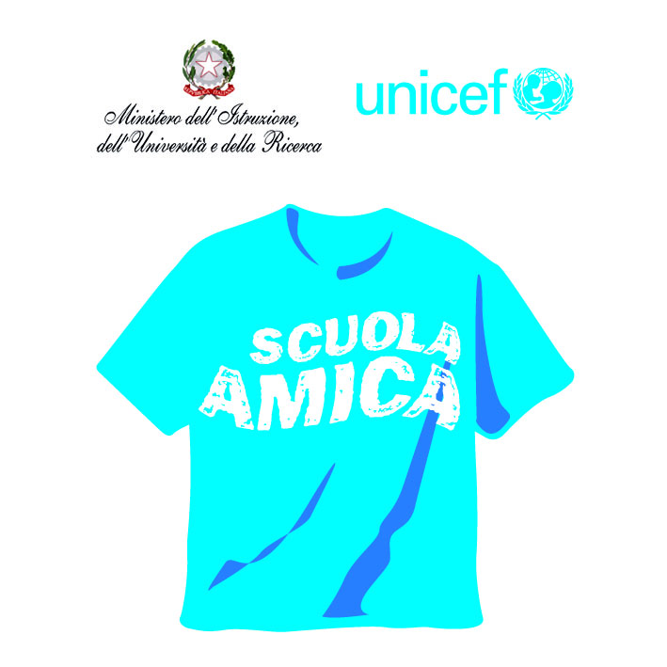
Prot. n. 3561/A19 Benevento,30 /09/2015

AI GENITORI DEI BAMBINI DELLA SCUOLA DELL’INFANZIA
AI DOCENTI SCUOLA DELL’INFANZIA
ALLA COMMISSIONE ELETTORALE

OGGETTO: Elezione dei rappresentanti dei genitori nei Consigli di intersezione A.S.2015/2016 - Convocazione assemblee.

Le SS.LL. sono invitate a partecipare all'assemblea di sezione per l'elezione dei rappresentanti dei genitori nei Consigli di intersezione per l'a.s.2015/2016.
L'assemblea si terrà presso la scuola dell’Infanzia di FERROVIA il giorno 30 ottobre 2015, con inizio alle ore 16,00.
Nel corso della Assemblea saranno illustrati i documenti programmatici della scuola.
Al termine dell'assemblea, e comunque non prima delle ore 17,00, si procederà alla costituzione del seggio e all'inizio delle operazioni di voto.
Il seggio resterà aperto per 2 ore.
Alla chiusura del seggio si procederà allo scrutinio e alla proclamazione degli eletti.

MODALITA' DI VOTO:
-hanno diritto al voto entrambi i genitori (o chi ne fa legalmente le veci) dei bambini della sezione;
-deve essere eletto un solo rappresentante per sezione sulla base di un'unica lista comprendente tutti i genitori dei bambini della sezione;
-si può esprimere una sola preferenza;
-risulterà eletto il genitore che avrà totalizzato il maggior numero di voti;
-a parità di voti tra più genitori, si procederà al sorteggio.

1. Il consiglio di intersezione nella scuola DELL’INFANZIA è composto da tutti i docenti delle sezioni appartenenti alla stessa scuola.
2. Fanno parte, altresì, del consiglio di sezione per ciascuna delle sezioni un rappresentante eletto dai genitori dei bambini iscritti.
3. Le funzioni di segretario del consiglio sono attribuite dal DIRIGENTE SCOLASTICO a uno dei docenti membro del consiglio stesso.
4. Le competenze relative alla realizzazione del coordinamento didattico e dei rapporti interdisciplinari spettano al consiglio di intersezione con la sola presenza dei docenti.
5. Il consiglio di intersezione, è presieduto dal DIRIGENTE SCOLASTICO oppure da un docente, membro del consiglio, delegato; si riunisce in ore non coincidenti con l'orario delle lezioni, col compito di formulare al collegio dei docenti proposte in ordine all'azione educativa e didattica e ad iniziative di sperimentazione e con quello di agevolare ed estendere i rapporti reciproci tra docenti, genitori ed alunni. In particolare esercitano le competenze in materia di programmazione, valutazione e sperimentazione. Si pronunciano su ogni altro argomento attribuito dal testo unico, dalle leggi e dai regolamenti alla competenza del consiglio stesso.

IL DIRIGENTE SCOLASTICO
Dott.ssa Cassese Ernestina

